

**PROJETO INTEGRADOR 5**

**Componentes do grupo**

Hamilton Alves da Silva,

João Pedro Amaral Freire,

Nicolas Yudji Kondo,

Marcelo Augusto Luvizutto,

Augusto Pinho de Freitas

Professor Thiago Duarte de Oliveira

Hamilton Alves da Silva,

João Pedro Amaral Freire,

Nicolas Yudji Kondo,

Marcelo Augusto Luvizutto,

Augusto Pinho de Freitas

PROJETO INTEGRADOR

Mensuração da qualidade motora e do esp32

Trabalho para a conclusão da matéria de Projeto Integrador V,

feito em conjunto com todas as

disciplinas

Professor Thiago Duarte de Oliveira

São Paulo - SP Outubro/2024

**RESUMO**

Este trabalho apresenta um estudo sobre a aplicação da manutenção preditiva em motores de bombas d'água utilizando tecnologias emergentes como a Internet das Coisas (IoT) e o Machine Learning (ML). O objetivo é garantir a operação contínua desses motores, essenciais para o abastecimento de água em edifícios, prevenindo falhas inesperadas que poderiam causar interrupções no fornecimento de água e gerar altos custos de manutenção corretiva. A implementação dessa solução visa aumentar a eficiência operacional, reduzir o tempo de inatividade e prolongar a vida útil dos equipamentos.

Palavras-chave: Internet das Coisas (IoT), Machine Learning (ML), motores de bombas d'água, sensores de vibração.

**ABSTRACT**

This paper presents a study on the application of predictive maintenance to water pump motors using emerging technologies such as the Internet of Things (IoT) and Machine Learning (ML). The aim is to ensure the continuous operation of these motors, which are essential for supplying water to buildings, by preventing unexpected failures that could cause interruptions to the water supply and generate high corrective maintenance costs. The implementation of this solution aims to increase operational efficiency, reduce downtime and extend the life of the equipment.

Keywords: Internet of Things (IoT), Machine Learning (ML), water pump motors, vibration sensors.

**INTRODUÇÃO**

Com o avanço da tecnologia, a Indústria 4.0 tem transformado profundamente diversos setores industriais, trazendo a automação e a conectividade para o centro das operações. Tecnologias emergentes como a Internet das Coisas (IoT) e o Machine Learning (ML) têm desempenhado um papel fundamental nesse processo, especialmente no campo da manutenção preditiva, permitindo o monitoramento em tempo real de equipamentos e a previsão de falhas antes que estas ocorram.

Neste contexto, o presente projeto Integrador foca na manutenção preditiva de motores utilizados em bombas d'água, essenciais para o abastecimento de edifícios. A interrupção do funcionamento desses motores pode causar grandes transtornos, deixando moradores sem acesso à água e gerando custos elevados de manutenção corretiva. A solução proposta baseia-se na utilização de sensores de vibração conectados via IoT e na análise dos dados coletados por algoritmos de aprendizado de máquina, visando identificar padrões que indiquem falhas iminentes, como desalinhamento ou desgaste de componentes.

O objetivo principal do projeto é criar um sistema de monitoramento inteligente capaz de prever falhas, aumentando a eficiência operacional e reduzindo o tempo de inatividade dos motores. Inicialmente, o foco será em bombas d'água que abastecem edifícios, com a possibilidade de expansão para outros tipos de motores no futuro. A adoção dessa solução permite que intervenções de manutenção sejam feitas de forma assertiva, somente quando necessário, evitando tanto paradas inesperadas quanto manutenções desnecessárias, resultando em uma maior longevidade dos equipamentos e uma operação mais eficiente.

Portanto, neste projeto, o uso de sensor de vibração embutido no motor permitirá a coleta contínua de dados, os quais serão analisados por algoritmos de aprendizado de máquina.

A coleta de dados em tempo real, quando analisados por algoritmos de aprendizado de máquina, são capazes de identificar variações que podem indicar problemas como desalinhamento, desgaste de componentes mecânicos ou defeitos elétricos. Assim, a solução visa não apenas detectar falhas já presentes, mas também prever futuras ocorrências com base em análises preditivas. Isso se alinha com as tendências de indústria 4.0, onde a IoT e o ML desempenham papeis fundamentais na automação e otimização dos processos industriais.

A IoT, ao fornecer uma conexão em tempo real do sensor com a nuvem, garante que as informações estejam sempre disponíveis para análise, facilitando a tomada de decisões.

**TEMA**

Devido às novas tecnologias, a manutenção preditiva tem se mostrado essencial para a otimização de operações e a redução de custos em diversos setores. Este projeto explora a aplicação de sensores de vibração conectados via IoT e técnicas de aprendizado de máquina (Machine Learning) para prever falhas em motores de bombas d'água utilizadas no abastecimento de edifícios. A coleta e análise contínua de dados permitirá identificar padrões de desgaste e prevenir assim falhas nos motores, evitando maiores prejuízos tanto para os moradores quanto para a companhia.

**OBJETIVOS GERAIS E ESPECÍFICO**

**Objetivo Geral:**

* Desenvolver e implementar um sistema de manutenção preditiva para motores de bombas d'água, utilizando IoT e Machine Learning, visando prever falhas mecânicas, otimizar a operação dos motores e reduzir custos com manutenções corretivas.

**Objetivos específicos:**

* Identificar e implementar sensores de vibração adequados para a coleta contínua de dados dos motores de bombas d'água.
* Desenvolver um modelo de aprendizado de máquina capaz de analisar os dados de vibração e detectar padrões que indiquem falhas iminentes.
* Integrar o sistema de sensores e análise preditiva em uma plataforma baseada na nuvem para monitoramento em tempo real.
* Validar a eficácia do sistema de manutenção preditiva em um ambiente real de operação, monitorando a redução de paradas não planejadas e custos operacionais.
* Explorar a possibilidade de expansão do modelo de manutenção preditiva para outros tipos de motores industriais.

**JUSTIFICATIVA**

A escolha do tema "Manutenção preditiva de motores de bombas d'água" é motivada por diversos fatores que evidenciam sua importância no contexto da Indústria 4.0. O avanço das tecnologias digitais, como IoT e Machine Learning, tem revolucionado a maneira como o monitoramento e a manutenção de equipamentos críticos são realizados. Motores de bombas d'água, essenciais para o abastecimento de edifícios, são um exemplo claro da necessidade de otimização de operações para evitar interrupções no fornecimento e custos elevados com manutenções corretivas. A implementação de uma solução de manutenção preditiva, baseada na coleta e análise de dados em tempo real, permite prever falhas iminentes e garantir maior eficiência operacional, alinhando-se às demandas de inovação e automação no setor industrial.

**FUNDAMENTAÇÃO TEÓRICA**

A manutenção preditiva representa uma abordagem inovadora no setor industrial, ela se baseia na coleta e análise de dados em tempo real para prever falhas antes que ocorram, de forma diferente das práticas tradicionais de manutenção corretiva e preventiva. Essa evolução é viabilizada por tecnologias como a IoT, que conecta sensores a sistemas em nuvem, e o ML, que analisa grandes volumes de dados para identificar padrões ocultos.

Sensores de vibração têm sido muito utilizados para monitorar motores, pois detectam alterações no comportamento mecânico que podem indicar falhas como desalinhamento, desgaste ou problemas elétricos. A aplicação da Transformada Rápida de Fourier (FFT) nesses dados permite a análise precisa das frequências de vibração, auxiliando na detecção precoce de anomalias.

Esses avanços tornam a manutenção preditiva uma ferramenta essencial para otimizar operações, aumentar a vida útil de equipamentos e reduzir custos operacionais, consolidando sua relevância no contexto da transformação digital e da Indústria 4.0.

**METODOLOGIA**

Nossa metodologia está dividida em várias etapas, abrangendo desde a ingestão dos dados até a visualização e análise:

* Ingestão dos Dados: Por meio do ESP32 e seus componentes (IoT), iremos verificar a frequência de tremores do motor e transferir esses dados por meio do Message Queuing Telemetry Transport (MQTT).
* Tratamento e cálculo dos dados: Tratando possíveis ruídos nos dados e fazendo o cálculo de Transformada rápida de Fourier (FFT).
* Armazenamento dos Dados: Armazenamento dos dados via nuvem.
* Visualização e Análise: Utilização de ferramentas de visualização para gerar insights a partir dos dados tratados.
* Machine Learning: Aplicação de técnicas de Machine Learning para previsões e análises avançadas.

**ESTRUTURA ANÁLITICA DO PROJETO (EAP)**

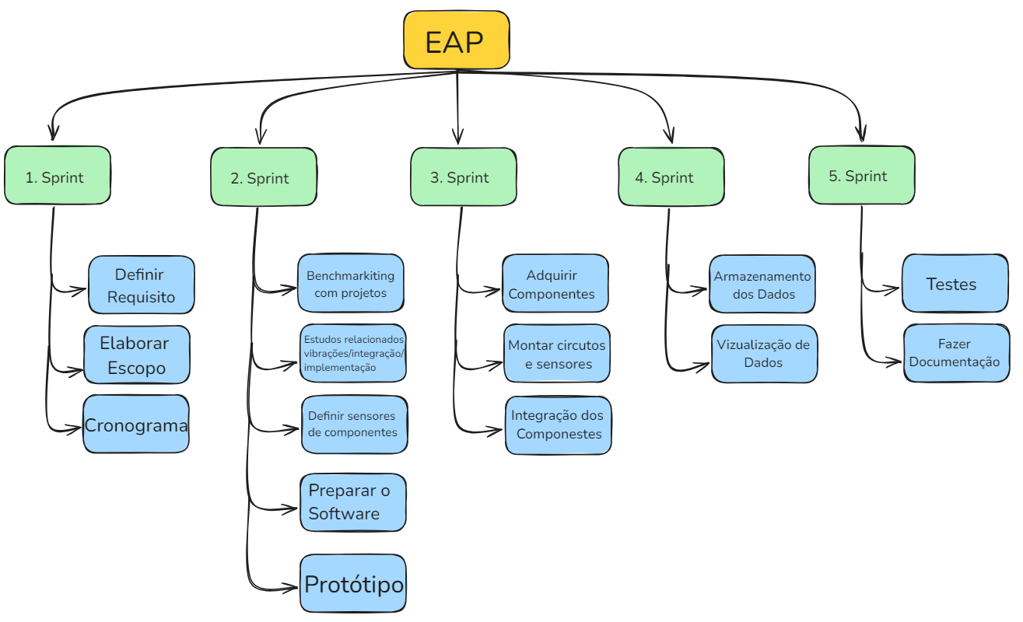

**PLANEJAMENTO**  
  
1 Sprint - Planejamento e Definição de Requisitos:

Nesta etapa inicial, será realizada a definição dos requisitos do projeto, o escopo detalhado das atividades e o cronograma para execução. Esses elementos servirão como base para todo o desenvolvimento do sistema de manutenção preditiva, garantindo alinhamento e organização ao longo das próximas etapas.

2 Sprint - Pesquisa e Protótipo Inicial:

Será realizado um benchmarking com projetos similares e estudos relacionados a vibrações, integração de componentes e implementação tecnológica. Nesta fase, também serão definidos os sensores e componentes necessários, além de preparar o software base e desenvolver o protótipo inicial para validação das ideias.

3 Sprint - Aquisição e Integração dos Componentes:

Os componentes e sensores definidos na etapa anterior serão adquiridos e integrados ao sistema. Será montado o circuito elétrico, conectados os sensores e iniciada a configuração para o armazenamento inicial dos dados coletados, preparando o ambiente para os testes e análises posteriores.

4 Sprint - Armazenamento e Visualização de Dados:

Será implementado o sistema de armazenamento de dados em nuvem, garantindo o registro seguro e organizado das informações coletadas pelos sensores. Paralelamente, ferramentas de visualização de dados serão desenvolvidas, permitindo análises claras e geração de insights sobre o comportamento dos motores monitorados.

5 Sprint - Finalização e Entrega do Projeto:

A etapa final consiste na documentação detalhada do projeto, incluindo todos os passos seguidos, desafios enfrentados e resultados alcançados. O projeto será concluído com a entrega formal e a apresentação para a banca avaliadora, demonstrando o funcionamento do sistema desenvolvido.

**DIAGRAMA DE CASO DE USO:**

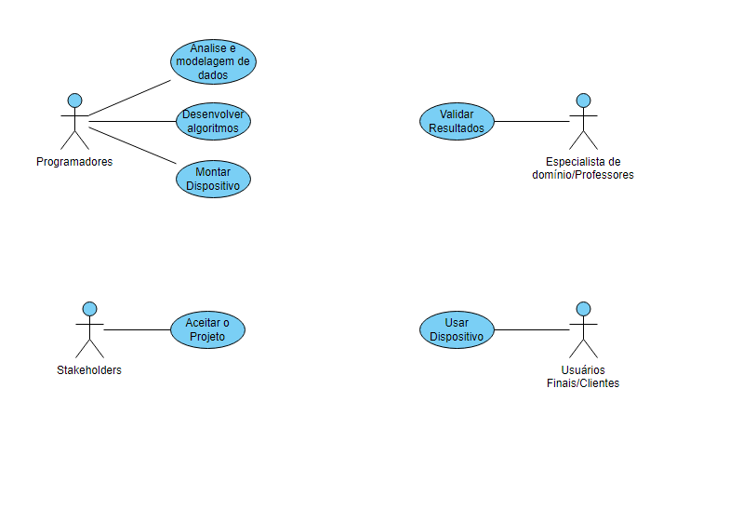

**IMPLEMENTAÇÃO**

Inicialmente, sensores de vibração serão instalados nos motores para a coleta contínua de dados. Estes sensores serão integrados a uma plataforma de IoT, que transmitirá as informações em tempo real para a nuvem, utilizando tecnologias como Wi-Fi ou LoRaWAN.

Os dados coletados serão armazenados em um banco de dados na nuvem, permitindo o acesso remoto e a escalabilidade. Em seguida, algoritmos de aprendizado de máquina serão desenvolvidos para analisar os dados e identificar padrões de vibração que possam indicar falhas iminentes. Modelos preditivos, como redes neurais ou florestas aleatórias, serão treinados utilizando dados históricos e validados com novos dados para garantir a precisão das previsões.

Um sistema de notificações será implementado para alertar os operadores sobre possíveis falhas, e um dashboard será criado para monitorar os motores em tempo real, exibindo informações sobre o estado de operação e os alertas gerados.

Após a validação em ambiente controlado, o sistema será testado no campo para avaliar sua eficácia na redução de tempo de inatividade e otimização das manutenções. Por fim, será explorada a expansão do sistema para outros tipos de motores industriais.

**FUNCIONALIDADES**

Coleta de dados: O nosso acelerômetro vai coletar os dados de vibração do motor, sendo assim vamos conseguir definir período, amplitude e frequência de onda. O GPS que também vai ser acoplado no ESP 32, vai definir de onde esses dados foram tirados, a fim de facilitar o monitoramento de múltiplos motores

Processamento de dados: os dados coletados pelo acelerômetro e GPS serão enviados para o ESP32 para que possam ser processados.

Envio de dados: através de um servidor MQTT vamos enviar esses dados para uma aplicação em nuvem

Monitoramento: vamos conseguir monitorar tanto o comportamento da vibração dos motores, quanto determinar o seu desgaste. para isso pretendemos utilizar a transformada de Euler em nossos dados e entender se existe algum desalinhamento, folga mecânica ou se falta lubrificação no motor

Envio de alerta: E por fim pretendemos enviar alertas caso o motor oscile por muito tempo de forma crítica.